Compito di Fisica Generale I Ing. Elettronica e delle Telecomunicazioni 02/02/2018
Esercizio 1
Una sbarretta sottile omogenea di massa $M$ e lunghezza $2l$ può ruotare su un piano orizzontale liscio attorno ad un asse verticale, privo di attrito, passante per il suo centro di massa. La sbarretta, inizialmente ferma, viene colpita in un suo estremo da un proiettile di massa $m$, con velocità $\vec{V}$ orizzontale e perpendicolare alla sbarretta, come in Figura (sinistra). Il proiettile rimane conficcato nella sbarretta.
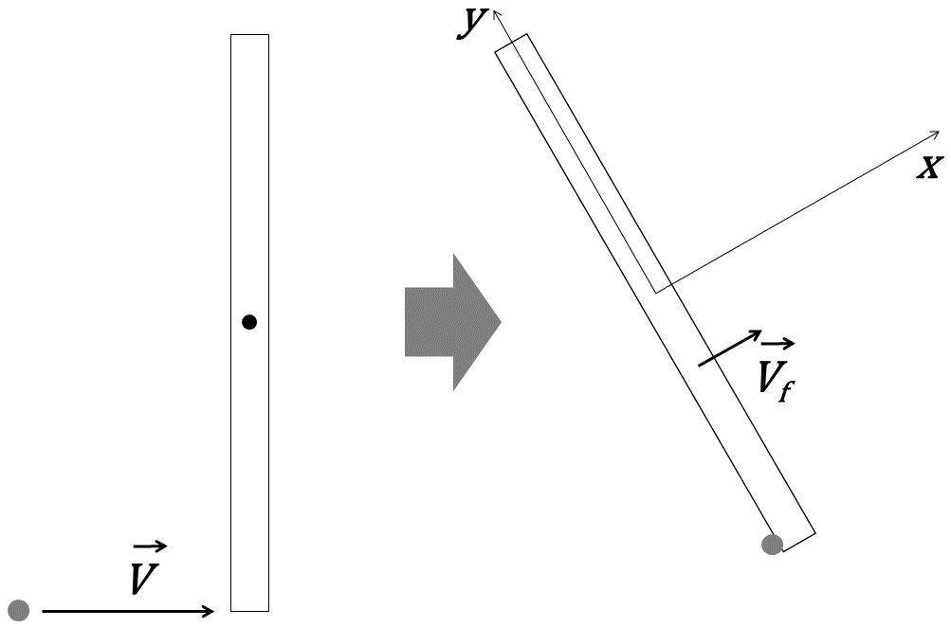
1) Determinare la velocità del centro di massa e la velocità angolare del sistema sbarretta + proiettile dopo l’urto.
2) Calcolare l’impulso fornito dall’asse e l’energia dissipata durante l’urto.
3) Calcolare la forza $\vec{F}\left(t\right)$fra la sbarretta ed il proiettile, necessaria affinché il proiettile rimanga attaccato alla sbarretta negli istanti successivi all’urto.
4) Si supponga ora che l’asse verticale venga rimosso in un tempo brevissimo. Si fissi un sistema di assi cartesiani $\left(x,y\right)$, adiacente al piano del moto, con l’origine nel centro geometrico della bacchetta e l’asse $x$ parallelo alla direzione della velocità ${\vec{V}}_{f}$del centro di massa del sistema bacchetta + proiettile nell’istante in cui l’asse viene rimosso (vedi Figura (destra)). Si determini in questo sistema la legge oraria del moto del centro di massa del sistema negli istanti successivi alla rimozione dell’asse.

Esercizio 2
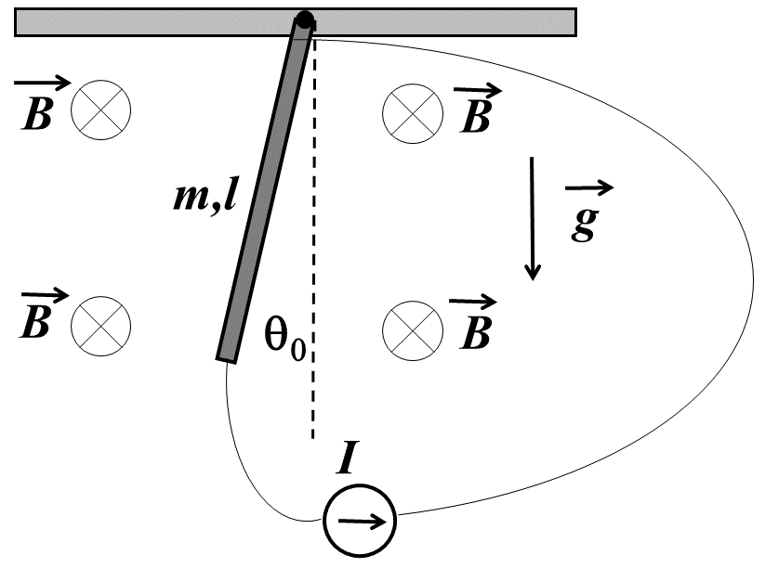
Per misurare un campo di induzione magnetica si può usare il semplice apparato sperimentale mostrato in Figura: una bacchetta conduttrice di lunghezza $l=1 m$ e massa $m=150 g$ è incernierata in un perno, fissato nel suo estremo superiore, attorno a cui può ruotare senza attrito. Nella regione in cui si muove la bacchetta è presente un campo di induzione magnetica $\vec{B}$uniforme e costante, ortogonale al piano del moto e di intensità ignota. Un generatore di corrente è collegato alla bacchetta tramite dei fili conduttori di massa trascurabile. Quando il circuito formato dalla bacchetta, dal generatore e dai fili viene chiuso nella bacchetta circola una corrente di intensità costante $I=12 A$ ed essa ruota di un angolo $θ_{0}=13°$ rispetto alla verticale, raggiungendo una posizione di equilibrio stabile.

1) Si determini il senso di percorrenza della corrente. Cosa accade se la corrente circola in senso opposto ?
2) Si calcoli l’intensità del campo di induzione magnetica $\vec{B}$.
3) Si calcoli la reazione del perno all’equilibrio $\left(θ=θ_{0}\right)$ e l’accelerazione del centro di massa della bacchetta nell’istante di accensione della corrente $\left(θ=0°\right)$.
4) Esiste un valore massimo di $\vec{B}$ misurabile con questo apparato sperimentale ? Se la risposta è sì, si calcoli questo valore massimo, altrimenti si spieghi perché non esiste.

